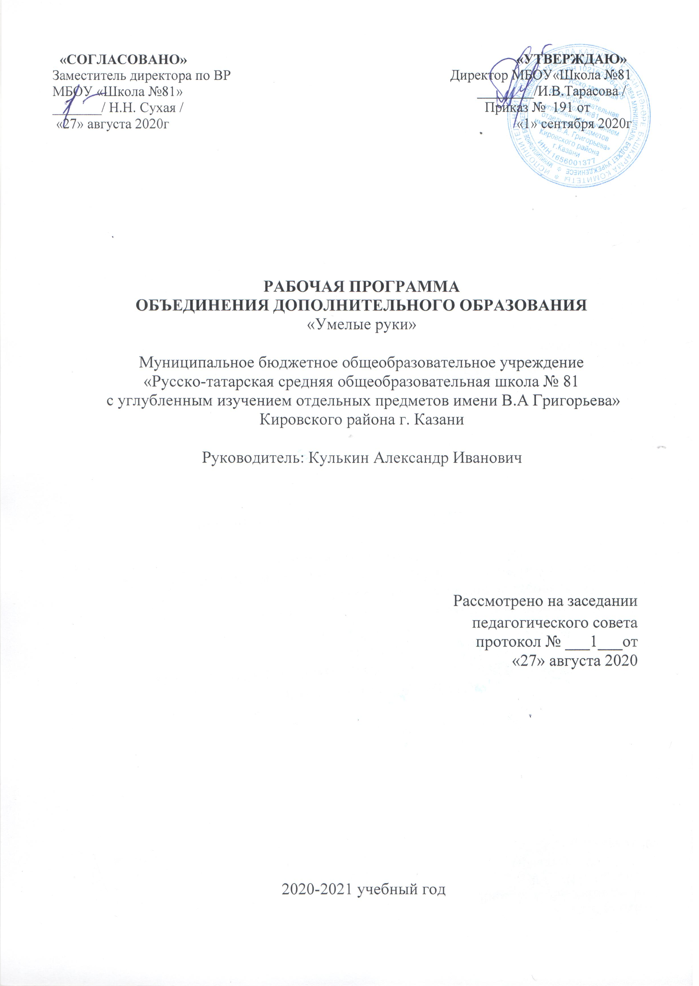

Рабочая программа курса внеурочной деятельности
для начальных классов
«Умелые ручки»

Пояснительная записка
Программа разработана для занятий с учащимися 1-4 классов во второй половине дня в соответствии с новыми требованиями ФГОС начального общего образования второго поколения, на основе программы «Художественное творчество» Просняковой Т.Н.
В процессе разработки программы главным ориентиром стала цель гармоничного единства личностного, познавательного, коммуникативного и социального развития учащихся, воспитанию у них интереса к активному познанию истории материальной культуры и семейных традиций своего и других народов, уважительного отношения к труду.
Данная работа представит детям широкую картину мира прикладного творчества, поможет освоить разнообразные технологии в соответствии с индивидуальными предпочтениями.
Занятия художественной практической деятельностью по данной программе решают не только задачи художественного воспитания, но и более масштабные – развивают интеллектуально-творческий потенциал ребёнка. Освоение множества технологических приёмов при работе с разнообразными материалами в условиях простора для свободного творчества помогает детям познать и развить собственные способности и возможности, создаёт условия для развития инициативности, изобретательности, гибкости мышления.
Важным направлением в содержании программы является духовно-нравственное воспитание младшего школьника. На уровне предметного воспитания создаются условия для воспитания:
- патриотизма: через активное познание истории материальной культуры и традиций своего и других народов;
- трудолюбия, творческого отношения к учению, труду, жизни;
- ценностного отношения к прекрасному, формирования представления об эстетических ценностях;
- ценностного отношения к природе, окружающей среде;
- ценностного отношения к здоровью (освоение приёмов безопасной работы с инструментами, понимание детьми необходимости применения экологически чистых материалов, организация здорового созидательного досуга).
Наряду с реализацией концепции духовно-нравственного воспитания, задачами привития младшим школьникам технологических знаний, трудовых умений и навыков программа выделяет и другие приоритетные направления, среди которых:
- интеграция предметных областей в формировании целостной картины мира и развитии универсальных учебных действий;
- формирование информационной грамотности современного школьника;
- развитие коммуникативной компетентности;
- формирование умения планировать, контролировать и оценивать учебные действия в соответствии с поставленной задачей и условиями её реализации;
- овладение логическими действиями сравнения, анализа, синтеза, обобщения, классификации по родовидовым признакам, установление аналогий и причинно-следственных связей, построения рассуждений, отнесения к известным понятиям.

Отличительные особенности программы
Базовые теоретические идеи, ключевые понятия
Системно-деятельностный и личностный подходы в начальном обучении предполагают активизацию познавательной деятельности каждого учащегося с учётом его возрастных и индивидуальных особенностей. Раскрытие личностного потенциала младшего школьника реализуется путём индивидуализации учебных заданий. Ученик всегда имеет выбор в принятии решения, исходя из его степени сложности. Он может заменить предлагаемые материалы и инструменты на другие, с аналогичными свойствами и качествами.
Занятия ручным трудом, аппликацией и рисованием позволяют проявить себя детям с теми особенностями интеллекта, которые в меньшей степени востребованы на других учебных предметах. Программа кружка «Умелые руки» должна помочь стимулировать развитие учащихся путем тренировки движений пальцев рук, развивать познавательные потребности и способности каждого учащегося, создать условия для социального и культурного самовыражения личности ребенка.
Недостаточная сформированность пространственного восприятия и зрительно-моторных координаций является причиной возникновения трудностей в обучении детей (особенно в первом классе).
Учеными установлено, что активные физические действия пальцами благотворно влияют на весь организм. Приблизительно треть мозговых центров, отвечающих за развитие человека, непосредственно связано с руками. Развивая моторику, мы создаем предпосылки для становления многих психических процессов. Ученые и педагоги, изучавшие деятельность мозга, психику детей, отмечают большое стимулирующее влияние функций руки. Ни один предмет не даст возможности для такого разнообразия движений пальцами кисти руки, как ручной труд. На занятиях предметно-практической деятельности развиваются тонко-координированные движения: точность, ловкость, скорость. Наиболее интенсивно это происходит в период от 6 до 10 лет. Поэтому занятия в кружке «Умелые руки» дают возможность для развития зрительно - пространственного восприятия воспитанников, творческого воображения, разных видов мышления, интеллектуальной активности, речи, воли, чувств.

Этапы реализации, их обоснование и взаимосвязь
Программа кружка предусматривает использование традиционных и нетрадиционных (рисование руками, с использованием ниток, метод чернильных пятен, метод раздувания, разбрызгивания, сюжеты с применением круп, аппликации из скорлупы, фольги, картона, лепка из соленого теста) техник. В план работы включены такие виды деятельности: работа с природным материалом, рисование, аппликация, коллаж, лепка, плетение из ниток.
Формы проведения занятий различны. Предусмотрены как теоретические (рассказ педагога, показ педагогом способа действия, показ видеоматериалов, беседа с детьми, рассказы детей), так и практические занятия, проведения конкурсов работ учащихся, подготовка и проведение выставок детских работ, вручение готовых работ родителям в качестве подарков.

Особенности возрастной группы учащихся начальных классов:
возраст детей и их психологические особенности
Дети 7-10 лет имеют свои психологические особенности. В этом возрасте наиболее значимыми мотивами являются:
- «потребности во внешних впечатлениях», которые реализуются при участии взрослого, его поддержке и одобрении, что способствует созданию климата эмоционального благополучия;
- потребность, настойчивое стремление стать школьником: познавательная потребность, выражающаяся в желании приобретать новые знания;
- потребность в общении, принимающая форму желания выполнять важную общественно значимую деятельность, имеющую значение не только для него самого, но и для окружающих взрослых.
Ведущие виды деятельности:
- игра в ее наиболее развернутой форме: предметная, сюжетно-ролевая, драматизация. Ролевая игра выступает как деятельность, в которой происходит ориентация ребенка в самых общих, в самых основных сферах человеческой деятельности;
- учебная деятельность как ведущая в умственном развитии детей младшего школьного возраста, т.к. через нее отрабатывается система отношений ребенка с окружающими взрослыми.

Программа рассчитана на 4 года обучения.
Часы распределяются следующим образом:
День недели | Общее кол-во часов | Классы | Продолжительность занятия
Понедельник | 4 часа | 1А, 1Б, 1В | 1час 30 мин. у каждого класса
Вторник | 4 часа | 2А, 2Б | 1час 30 мин. у каждого класса
Среда | 4 часа | 3А, 3Б,3В | 1час 30 мин. у каждого класса
Четверг | 4 часа | 4А, 4Б | 2 часа у каждого класса
Пятница | 2 часа | 1-4 классы | Общее занятие 2 часа

Итого в год у каждого класса
- 1 класс – 33 часа,
- 2 класс – 35 часов,
- 3 класс – 35 часов,
- 4 класс – 35 часов.

Планируемые результаты освоения учащимися программы курса
«Умелые ручки»
Прогнозируемый результат:
Скоординированы движения кистей рук воспитанников;
- развито творческое воображение у воспитанников;
- сформирован интерес к творческой деятельности;
- развита культура общения воспитанников, трудолюбие, усидчивость, терпение.

Личностные универсальные учебные действия
У обучающегося будут сформированы:
- интерес к новым видам прикладного творчества, к новым способам самовыражения;
- познавательный интерес к новым способам исследования технологий и материалов;
- адекватное понимание причин успешности/неуспешности творческой деятельности.
Обучающийся получит возможность для формирования:
- внутренней позиции на уровне понимания необходимости творческой деятельности, как одного из средств самовыражения в социальной жизни;
- выраженной познавательной мотивации;
- устойчивого интереса к новым способам познания.

Регулятивные универсальные учебные действия
Обучающийся научится:
- планировать свои действия;
- осуществлять итоговый и пошаговый контроль;
- адекватно воспринимать оценку учителя;
- различать способ и результат действия.
Обучающийся получит возможность научиться:
- проявлять познавательную инициативу;
- самостоятельно находить варианты решения творческой задачи.

Коммуникативные универсальные учебные действия
Учащиеся смогут:
- допускать существование различных точек зрения и различных вариантов выполнения поставленной творческой задачи;
- учитывать разные мнения, стремиться к координации при выполнении коллективных работ;
- формулировать собственное мнение и позицию;
- договариваться, приходить к общему решению;
- соблюдать корректность в высказываниях;
- задавать вопросы по существу;
- контролировать действия партнёра.
Обучающийся получит возможность научиться:
- учитывать разные мнения и обосновывать свою позицию;
- владеть монологической и диалогической формой речи;
- осуществлять взаимный контроль и оказывать партнёрам в сотрудничестве необходимую взаимопомощь.

Познавательные универсальные учебные действия
Обучающийся научится:
- осуществлять поиск нужной информации для выполнения художественной задачи с использованием учебной и дополнительной литературы в открытом информационном пространстве, в т.ч. контролируемом пространстве Интернет;
- высказываться в устной и письменной форме;
- анализировать объекты, выделять главное;
- осуществлять синтез (целое из частей);
- проводить сравнение, классификацию по разным критериям;
- устанавливать причинно-следственные связи;
- строить рассуждения об объекте.

Обучающийся получит возможность научиться:
- осуществлять расширенный поиск информации в соответствии с исследовательской задачей с использованием ресурсов библиотек и сети Интернет;
- осознанно и произвольно строить сообщения в устной и письменной форме;
- использованию методов и приёмов художественно-творческой деятельности в основном учебном процессе и повседневной жизни.

В результате занятий по предложенной программе учащиеся получат возможность:
- развивать образное мышление, воображение, интеллект, фантазию, техническое мышление, творческие способности;
- расширять знания и представления о традиционных и современных материалах для прикладного творчества;
- познакомиться с новыми технологическими приёмами обработки различных материалов;
- использовать ранее изученные приёмы в новых комбинациях и сочетаниях;
- познакомиться с новыми инструментами для обработки материалов или с новыми функциями уже известных инструментов;
- совершенствовать навыки трудовой деятельности в коллективе;
- оказывать посильную помощь в дизайне и оформлении класса, школы, своего жилища;
- достичь оптимального для каждого уровня развития;
- сформировать навыки работы с информацией.

Организация внеурочной деятельности по данной программе создаст условия для достижения следующих личностных, метапредметных и предметных результатов.
Личностные:
1)формирование эстетических потребностей, ценностей и чувств;
2)развитие этических чувств, доброжелательности и эмоционально-нравственной отзывчивости, понимания и сопереживания чувствам других людей;
3)развитие навыков сотрудничества со взрослыми и сверстниками в разных социальных ситуациях, умения не создавать конфликтов и находить выходы из спорных ситуаций;
4)формирование установки на безопасный, здоровый образ жизни, наличие мотивации к творческому труду, работе на результат, бережному отношению к материальным и духовным ценностям.
Метапредметные:
Познавательные:
- Общеучебные:
1) самостоятельное выделение и формулирование познавательной цели;
2) выбор наиболее эффективных способов решения задач в зависимости от конкретных условий;
3) постановка и формулирование проблемы, самостоятельное создание алгоритмов деятельности при решении проблем творческого и поискового характера.
- Логические :
1) анализ объектов с целью выделения признаков
2) синтез - составление целого из частей, в том числе самостоятельное достраивание с восполнением недостающих компонентов;
- Постановка и решение проблемы:
1) формулирование проблемы;
2) самостоятельное создание способов решения проблем творческого и поискового характера.
- Регулятивные:
1) планирование – определение последовательности промежуточных целей с учетом конечного результата, составление плана и последовательности действий;
2) коррекция – внесение необходимых дополнений и коррективов в план и способ действия в случае расхождения эталона, реального действия и его результата; внесение изменений в результат своей деятельности с учетом оценки этого результата самим обучающимся, учителем, товарищами;
3) оценка результатов работы.
- Коммуникативные:
1) планирование учебного сотрудничества с учителем и сверстниками - определение цели, функций участников, способов взаимодействия;
2) управление поведением партнёра-контроль, коррекция, оценка его действий;
3) умение с достаточной полнотой и точностью выражать свои мысли в соответствии с задачами и условиями коммуникации; владение монологической и диалогической формами речи в соответствии с грамматическими и синтаксическими нормами родного языка, современных средств коммуникации.
Предметные:
1)использование приобретенных знаний и умений для творческого решения несложных конструкторских, художественно-конструкторских (дизайнерских), технологических и организационных задач;
2)приобретение первоначальных навыков совместной продуктивной деятельности, сотрудничества, взаимопомощи, планирования и организации;
3)приобретение первоначальных знаний о правилах создания предметной и информационной среды и умений применять их для выполнения учебно-познавательных и проектных художественно-конструкторских задач.

Тематическое планирование
1 класс, 33 часа

Количество  часов | Тема | Материалы
 | I. Аппликация и моделирование, рисование (16часов)
1 | Вводное занятие. Экскурсия.
2 - 4 | Аппликация из природных материалов на картоне. | Засушенные цветы, листья, ракушки, камни, стружка
5 - 6 | Аппликация из геометрических фигур. | Цветная бумага, картон
7 - 8 | Рисование нетрадиционным методом | Соломка, нитки, картон
9-10 | Аппликация из пуговиц. | Пуговицы, картон
11-12 | Аппликация из салфеток. | Салфетки, картон
13 – 14 | Аппликация на дисках | Диски, паетки
15-16 | Объёмная аппликация. | Гофрированная бумага, цветная бумага, картон
 | II. Работа с пластическими материалами (10 часов)
1-4 | Рисование пластилином. | Пластилин, картон
5-8 | Обратная мозаика на прозрачной основе. | Пластилин, прозрачные крышки
9-10 | Лепка из солёного теста. | Солёное тесто
III. Аппликация из деталей оригами
(6 часов)
1-3 | Аппликация из одинаковых деталей оригами. | Цветная бумага, картон
4-6 | Коллективные композиции в технике оригами. | Цветная бумага, картон

2 класс, 34 часа

Количество часов | Тема | Материалы
 | I. Аппликация и моделирование (12 часов)
1-4 | Аппликация из листьев и цветов. | Засушенные цветы, листья
5-8 | Аппликация из птичьих перьев. | Птичьи перья, картон
9-12 | Аппликация из соломы. | Солома, картон
 | II. Работа с пластическими материалами (8 часов)
1-2 | Разрезание смешанного пластилина. | Пластилин, тонкая проволока, картон
3-4 | Обратная мозаика на прозрачной основе. | Пластилин, прозрачные крышки
5-6 | Торцевание на пластилине. | Пластилин, гофрированная бумага
7-8 | Лепка из солёного теста. | Солёное тесто
III. Поделки из гофрированной бумаги
(4 часа)
1-4 | Объёмные аппликации из гофрированной бумаги. | Гофрированная бумага, картон
 | IV. Модульное оригами (10 часов)
1-2 | Треугольный модуль оригами. | Цветная бумага
3-4 | Замыкание модулей в кольцо. | Цветная бумага
5-10 | Объёмные фигуры на основе формы «чаша». | Цветная бумага

3 класс, 34 часа

Количество часов | Тема | Материалы
I. Работа с природными материалами
(4 часа)
1-4 | Объёмные поделки (фигурки зверей, сказочных персонажей). | Пластилин, шишки, жёлуди, спички, скорлупа орехов и т.д.
 | II. Объёмные и плоскостные аппликации (18 часов)
1-6 | Торцевание гофрированной бумагой на картоне. | Гофрированная бумага, картон
7-10 | Мозаика из ватных комочков. | Вата, картон
11-14 | Аппликация и мозаика из обрывных кусочков бумаги. | Картон, цветная бумага
15-18 | Многослойная аппликация. | Открытки, картинки, картон
 | III. Работа с пластическими материалами (6 часов)
1-4 | Мозаичная аппликация на стекле. | Пластилин, стекло
5-6 | Лепка из солёного теста. | Солёное тесто
 | IV. Модульное оригами (6 часов)
1-6 | Игрушки объёмной формы. | Цветная бумага

4 класс, 34 часа

Количество часов | Тема | Материалы
I. Работа с природными материалами
(4 часа)
1-4 | Коллективные композиции, индивидуальные панно. | Пластилин, шишки, жёлуди, спички, скорлупа орехов, камешки, ракушки
 | II. Объёмные и плоскостные аппликации (24 часа)
1-2 | Многослойные аппликации. | Открытки, картинки, картон
3-6 | Мозаика из квадратных модулей. | Картон, цветная бумага
7-8 | Элементы квиллинга. | Картон, цветная бумага
9-14 | Аппликации в технике квиллинг. | Картон, цветная бумага
15-18 | Техника изонить. Заполнение круга, угла. | Картон, цветные нитки
19-24 | Аппликации в технике изонить. | Картон, цветные нитки
III.Поделки на основе нитяного кокона
(6 часов)
1-6 | Изготовление нитяных коконов. Оформление объёмных поделок. | Нитки, напальчник, цветная бумага

1-4 класс, 34 часа (оригами)

№  п/п | Наименование тем | Количество часов
№  п/п | Наименование тем | теория | практика | всего
1. | Вводное занятие. Диагностика обученности учащихся | 1 | 1 | 2
2. | Простые базовые формы оригами |  | 2 | 2
3. | Осенние композиции |  | 2 | 2
4. | Базовая форма «Треугольник» |  | 3 | 3
5. | Базовая форма «Воздушный змей» |  | 2 | 2
6. | Базовая форма «Двойной треугольник» |  | 2 | 2
7. | Базовая форма «Двойной квадрат» |  | 3 | 3
8. | Базовая форма «Конверт» |  | 3 | 3
9. | Новые базовые формы. Базовая форма «Рыба» | 1 | 3 | 4
10. | Базовая форма «Дверь» | 1 | 3 | 4
11. | Поздравительная открытка к празднику 8 марта |  | 3 | 3
12. | Итоговое занятие | 1 | 1 | 2
13. | Оформление выставочных работ |  | 2 | 2
 | ИТОГО: | 4 | 30 | 34

Список пособий:
1. Т.Н. Проснякова, Н.А. Цирулик. Умные руки – Самара: Корпорация «Фёдоров», Издательство «Учебная литература», 2004.
2. Т.Н. Проснякова, Н.А. Цирулик. Уроки творчества – Самара: Корпорация «Фёдоров», Издательство «Учебная литература», 2004.
3. С.И. Хлебникова, Н.А. Цирулик. Твори, выдумывай, пробуй! – Самара: Корпорация «Фёдоров», Издательство «Учебная литература», 2004.
4. Т.Н. Проснякова Творческая мастерская – Самара: Корпорация «Фёдоров», Издательство «Учебная литература», 2004.

5. Сайт Страна Мастеров
http://stranamasterov.ru

6. Сайт Всё для детей
http://allforchildren.ru

